
Einführungsunterlagen zur Übungsfirmenarbeit

Modul III – Die eingesetzte Software im Überblick



am Beispiel der MusterÜFA GmbH

Inhaltsverzeichnis Modul III – Die eingesetzte Software im Überblick

1. Lernwegeliste 1
2. Advance Organizer „Software“ 2
3. Die Software der Zentralstelle des deutschen Übungsfirmenrings: Zet5 3
3.1 Zugang und Passwort 3
3.2 Rechercheübung 4
4. Die integrierte Unternehmenssoftware: Navision 7
4.1 Zugang und Passwort 7
4.2 Symbolleiste 8
4.3 Tipps zur Arbeit mit Navision 10
4.4 LearningApps-Übungen zum Umgang mit Navision 13
4.5 Ich-kann-Liste 14
4.6 Rechercheübung 15
4.6.1 Nivau A 15
4.6.2 Niveau B 16
4.6.3 Niveau C 17
4.7 Der Verkaufsprozess in Navision 18

Modul III - Die eingesetzte Software im Überblick

Lernwegeliste

Was Sie hier lernen können |   Das kann ich sicher | Hier bin ich mir  unsicher | Das kann ich gar nicht | Lernmaterialien
Ich kann mich in der Software Zet5 anmelden. |  |  |  | 3.1
Ich kann die Anwendungen der Software Zet5 erklären. |  |  |  | 3.2
Ich kann Daten in der Software Zet5 (Modul Datenbank) ermitteln und eine Überweisung tätigen. |  |  |  | 3.2
Ich kann mich in Navision anmelden. |  |  |  | 4.1
Ich kann die Symbolleiste in Navision erklären und ihre Funktionen anwenden |  |  |  | 4.2/4.3/4.4
Ich kann typische Tätigkeiten der Übungsfirma den einzelnen Modulen in Navision zuordnen |  |  |  | 4.4
Ich kann Daten in den Modulen Finanzmanagement, Verkauf, Einkauf und Lager in Navision ermitteln und interpretieren. |  |  |  | 4.6
Ich kann einen Verkaufsprozess in Navision durchführen. |  |  |  | 4.7
Ich kann in Navision die Belege Angebot, Auftragsbestätigung, Lieferschein und Rechnung selbständig erstellen |  |  |  | 4.7
Ich kann mit Hilfe von Navision einen Kontoauszug buchen |  |  |  | 4.7



Advance Organizer „Software“

Internet
Zet5




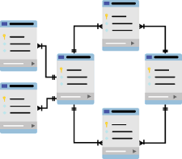



Integrierte Unternehmenssoftware
Office-Programme

Die Software der Zentralstelle des deutschen Übungsfirmenrings: Zet5

Zugang und Passwort



- ZET5 öffnen: http://zet5.zuef.de

- Anwendung wählen


Kennung:

Benutzer:

Passwort:
______________ (eigener Name)
Passwort: MAWnO
E01WNO
Name: ______________ (eigener Name)
Passwort: MAWnO

- Anmeldedaten eingeben und anmelden
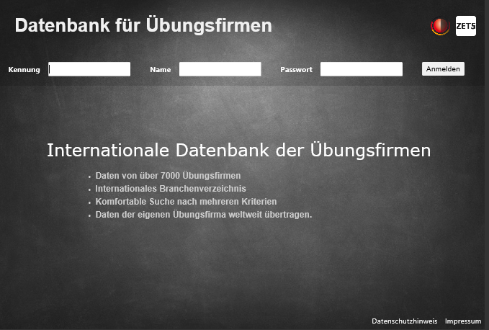

Rechercheübung
Arbeitsauftrag 1 20 Minuten
Starten Sie die ZET5-Software und recherchieren Sie, welche Anwendungen diese bietet und wofür welche Anwendung verwendet wird.
ZET - Anwendung |  | Für welche Tätigkeiten?
ZET - Datenbank | 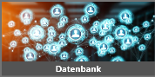
ZET - Bank | 
ZET - Paketdienst | 
ZET - Marktplatz | 
ZET - Meldungen  (Finanzamt, Krankenkasse, Agentur für Arbeit) | 
ZET - Tankstelle | 
ZET - Post | 
ZET - E-Mail | 
ZET – Messeportal/ -abrechnung | 
ZET - Zollamt | 
ZET - Kreditkarte | 

Arbeitsauftrag 2 20 Minuten

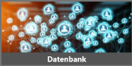
Starten Sie die Zet5-Software und beantworten Sie die untenstehenden Fragen.

Überprüfen Sie sich selbst:
Füllen Sie diese beiden Spalten während der Ergebniskontrolle aus.
Nr. | Frage | Ich habe die Frage richtig beantwortet. | Ich recherchiere erneut unter
 | Wie viele deutsche Übungsfirmen gibt es aktuell? | ja  nein | Datenbank, Land
 | Wie viele Übungsfirmen gibt es weltweit? | ja  nein | Datenbank, alle Firmen anzeigen
 | Wie viele Übungsfirmen gibt es in Mannheim? | ja  nein | Daten- bank, Ort
 | Welchen Firmensitz hat die Übungsfirma mit der Kennung DE01ILL? | ja  nein | Datenbank, Land
 | Sie erhalten einen Telefonanruf. Der Anrufer mahnt eine Rechnung an. Sie verlegen die Telefonnotiz. Sie können sich nur noch an die Kennung erinnern „DE01AVS“.  Wie lautet der Firmenname? | ja  nein | Datenbank,  Kennung
 | Der Kunde ELBE Büroleben GmbH bestellt per Fax. Die Bestellung ist schwer zu lesen und Sie können die Bestellung nicht bearbeiten. Wie lautet die Telefonnummer des Kunden? | ja  nein | Datenbank, Name
 | Welche Produkte verkauft die BIT GmbH? | ja  nein | Datenbank, Name,  Branchen

Nr. | Frage | Ich habe die Frage richtig beantwortet | Ich recherchiere erneut unter
 | - Wir haben von der Übungsfirma Fabiro GmbH die Rechnung Nr. 26105 vom 20.09.20xx mit einem Betrag von 913,30 EUR erhalten.  Nehmen Sie an, auf der Rechnung wäre die Kontoverbindung nicht genannt und Sie sollen die Überweisung vornehmen.  Beschreiben Sie, wie Sie das Problem lösen. | ja  nein | Datenbank, Name
 | - Nehmen Sie die Überweisung der Rechnung vor, erstellen Sie einen Screenshot und kleben Sie diesen hier ein. | ja  nein | Bank,  Privatkonto, Aufträge erfassen, Überweisungen

Die integrierte Unternehmenssoftware: Navision

Zugang und Passwort

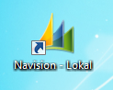 | Navision - lokal  - Hier dürfen verschiedene Mandanten zur Übung eingespielt werden  - Hier dürfen die Mitarbeiter frei üben.  - Anmeldung wie im DV-Unterricht  Benutzer-ID: Standard  Kennwort: „kein“  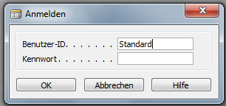
 | Unternehmensdatenbank  - Alle Veränderungen betreffen unseren Firmendatenstand!  - Hier dürfen die Mitarbeiter nur arbeiten, wenn sie die Prozesse beherrschen!  - Anmeldung für Mitarbeiter  Benutzer-ID: M01-M60  Kennwort:  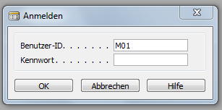  - Personaleinkauf  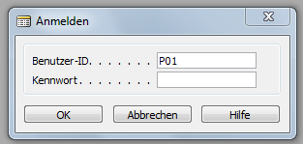  Benutzer-ID: P01-P15  Kennwort:

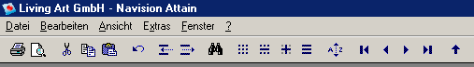
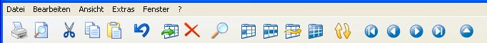
Symbolleiste

Hinweis: Je nach Programmversion sehen Sie die linken oder rechten Symbole.
Symbol | Bezeichnung | Beschreibung
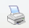 | Drucken | Verwenden Sie diese Funktion, um einen Bericht zu drucken (auch über Menü DATEI – DRUCKEN).
 | Seitenansicht | Verwenden Sie diesen Menüpunkt, um sich eine Vorschau eines Berichtes anzusehen, bevor Sie diesen drucken. (auch über Menü DATEI – SEITENANSICHT)
 | Ausschneiden,  Kopieren und  Einfügen | Sie dienen dazu, Inhalte innerhalb von Navision zu kopieren oder auszuschneiden und an anderer Stelle innerhalb der Anwendung oder in einer anderen Anwendung wieder einzufügen. (auch über Menü BEARBEITEN)
 | Rückgängig | Verwenden Sie diese Funktion, um die letzte Aktion, die Sie in Navision ausgeführt haben, rückgängig zu machen. (auch über Menü BEARBEITEN)  Achtung: Das Verlassen eines Feldes zählt ebenfalls als Aktion, das heißt, wenn Sie die Änderung eines Feldes rückgängig machen möchten, müssen Sie den Befehl "Bearbeiten", "Rückgängig" wählen, bevor Sie das Feld verlassen.
 | Datensatz einfügen | Diese Funktion kann an einer beliebigen Stelle, an der Sie einen neuen Datensatz erstellen möchten (z. B. eine Karte oder eine Zeile), verwendet werden. Dies kann beispielsweise ein neues Konto, ein neuer Debitor, ein neuer Artikel oder ein neuer Verkäufer sein.
 | Datensatz löschen  ACHTUNG:  Darf nur GL!!! | Im Gegensatz zur Funktion "Bearbeiten", "Löschen", mit der Sie einen bestimmten Teil einer Zeile löschen können, werden mit der Funktion "Datensatz löschen" ganze Datensätze (Karten oder Zeilen) aus Tabellen gelöscht. Wenn Sie keinen bestimmten Datensatz markiert haben, wird der aktuelle gelöscht. Nach Aufrufen dieser Funktion erscheint eine Meldung, mit der Sie den Vorgang bestätigen müssen, bevor die Datensätze tatsächlich gelöscht werden.
 | Suchen | Mit dieser Funktion können Sie in einem bestimmten Feld eines einzelnen Fensters nach einer beliebigen Angabe suchen.
 | Filter verwenden | Feldfilter: Hiermit wird jedoch ausschließlich ein Filter auf das Feld gesetzt, in dem sich der Cursor beim Auswählen der Funktion befindet.  Tabellenfilter: Möchten Sie gleichzeitig mehrere Felder filtern, so verwenden Sie hierzu einen Tabellenfilter.  Flow-Filter: Ein FlowFilter begrenzt den Inhalt der Felder, die Beträge oder Mengen anzeigen, die von der Anwendung aus Posten in anderen Tabellen berechnet wurden. Durch Anwendung dieses Filters können Sie sich beispielsweise aus anderen Tabellen Daten eines bestimmten Intervalls oder mit einem bestimmten Lagerortcode anzeigen lassen.  Alle Anzeigen: Nachdem Sie die Funktion "Alle anzeigen" aufgerufen haben, werden sämtliche Filter gelöscht, so dass wieder alle Datensätze des Fensters sichtbar sind.
 | Sortieren | Mit der Sortierfunktion können Sie sich sehr einfach einen schnellen Überblick über Ihre Daten verschaffen.
 | Gehe zu | Dieser Menüpunkt enthält ein Untermenü mit vier weiteren Punkten:  - Erster  - Vorheriger  - Nächster  - Letzter  Mit diesen Funktionen können Sie schnell durch Datensätze (Karten oder Zeilen) blättern. Verwenden Sie diese Funktionen, wenn im Fenster nur ein einzelner Datensatz angezeigt wird (wie zum Beispiel die Debitorenkarte) oder wenn nicht alle Daten gleichzeitig im Fenster dargestellt werden können.
 | Übersicht | Verwenden Sie diese Funktion, um eine Übersicht aller Objekte im aktiven Fenster anzuzeigen.  Wenn Sie beispielsweise eine Debitorenkarte eingeblendet haben und auf die Schaltfläche "Übersicht" in der Symbolleiste klicken, erscheint ein Fenster mit allen Debitoren. Sie können aus allen Karten sowie Ein- und Verkaufsbelegen diese Schaltfläche betätigen, um eine Übersicht zu öffnen.

Tipps zur Arbeit mit Navision
Erstellen von neuen Datensätzen
Um einen neuen Datensatz (eine Karte oder Zeile) wie z. B. ein neues Konto, einen neuen Debitor oder einen neuen Artikel zu erstellen, drücken Sie F3.
Achtung: Damit ist ein neuer Datensatz erstellt und muss verwendet werden. Brechen Sie anschließend den Vorgang ab, existiert ein neuer, leerer Datensatz.

Eingeben von Informationen in Felder
Sie können Informationen nur in Feldern mit weißem Hintergrund eingeben. In grau hinterlegten Feldern sind keine Eingaben möglich. Um Text oder Zahlen in ein leeres Feld einzugeben, klicken Sie mit dem Mauszeiger in das Feld. Daraufhin erscheint die Einfügemarke, d. h. Sie können mit der Eingabe in diesem Feld beginnen. Drücken Sie Enter, um Ihre Eingabe zu speichern. Wenn Sie die Eingabe nicht übernehmen wollen, drücken Sie Esc.
ACHTUNG: Nach einmaligem Drücken der Enter-Taste ist die Eingabe gespeichert und kann nicht rückgängig gemacht werden!
Von Eingabe- zu Eingabefeld können Sie mit der TAB-Taste springen.

Ändern oder Löschen der Inhalte von Feldern
Um den Inhalt normaler Felder zu ändern oder zu löschen:
- Markieren Sie den Feldinhalt und überschreiben Sie einfach den alten Inhalt.
- Markieren Sie den Feldinhalt und klicken Sie auf Bearbeiten, Löschen, oder drücken Sie Entf.
- Drücken Sie Enter, um die Informationen zu speichern.
Um den Inhalt von Kontrollkästchen zu ändern:
Um die Funktion ein- oder auszuschalten, klicken Sie auf das Kontrollkästchen.
Um den Inhalt von Feldern mit einem AssistButton bzw. Lookup-Button zu ändern
Um den Inhalt von Feldern dieser Art zu ändern, klicken Sie auf die Schaltfläche rechts neben dem Feld und wählen Sie die gewünschte Option in der daraufhin erscheinenden Übersicht aus.

Eingeben eines Datums oder Zeitraums
Wird die Eingabe eines Datums gefordert, geben Sie dieses in folgender Art ein:
TTMMJJ - z. B. 180917 für den 18.09.2017.
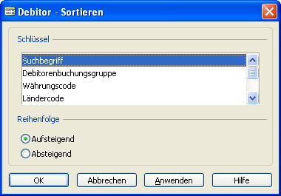
Wird die Eingabe eines Zeitraums gefordert, geben Sie dieses in folgender Art ein:
TTMMJJ..TTMMJJ - z. B. 010118..311218 für das ganze Jahr 2018.

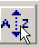

Listen sortieren


Um Listen, z. B. die Übersicht aller Kunden alphabetisch zu sortieren, wählen Sie das Sortieren-Symbol. Anschließend können Sie auswählen, nach welchem Kriterium sie sortieren wollen.

Informationen in Listen suchen
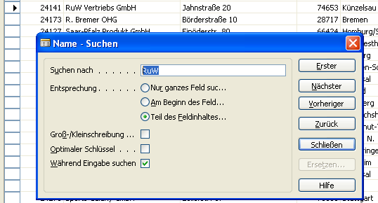
Um nach einem bestimmten Spalteninhalt beispielsweise einen Kunden in der Debitorenliste zu suchen, klicken Sie zunächst in die zu suchende Spalte und wählen Sie das Suchen-Symbol. Anschließend geben Sie einen Suchbegriff (evtl. auch nur Teile eines gesuchten Begriffs) ein. Das Programm springt automatisch zum ersten gefundenen Datensatz. Über die entsprechenden Schaltflächen können Sie zu den jeweiligen Ergebnissen gelangen.
Achtung: Wenn Sie einen Datensatz suchen, geben Sie den Suchbegriff nur in das Suchfenster ein, niemals direkt in der Karte oder Tabelle!
Informationen in Listen einstellen
Fehlen Ihnen in einigen Listen wichtige Informationen, so können Sie ausgeblendete Informationen anzeigen lassen. Ebenso können Sie in einer Tabelle, um eine bessere Übersicht zu erhalten, Spalten ausblenden.
Klicken Sie dazu mit der rechten Maustaste in die grau hinterlegte Überschriftenzeile der Tabelle und wählen Sie „Spalte anzeigen“. Sie erhalten dann die Überschriften aller möglichen Spalten. Setzen Sie bei den gewünschten Spalten einen Haken, wird die Spalte angezeigt. Entfernen Sie den Haken durch Anklicken, wird die Spalte ausgeblendet.
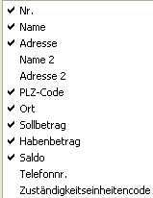
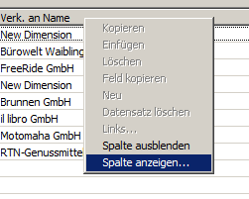

Listen und Dokumente drucken
Zum Drucken eines Dokuments klicken Sie auf die Schaltfläche „DRUCKEN“. Wählen Sie danach immer zuerst die SEITENANSICHT, um das zu druckende Dokument zu prüfen. Anschließend starten Sie den Druck mit dem Drucken-Symbol links unten in der Seitenansicht.

Um Listen zu drucken, müssen Sie zunächst immer einen Bericht auswählen. Wählen Sie dazu im entsprechenden Modul zunächst die zur Verfügung stehenden Berichte aus. Kontrollieren Sie auch hier immer den ausgewählten Bericht zunächst über die Seitenansicht, bevor Sie ihn endgültig ausdrucken.
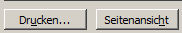

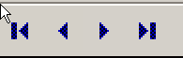
In Datensätzen einer Tabelle springen

Erster – vorheriger – nächster – letzter
Mit diesen Schaltflächen können Sie sich z. B. innerhalb aller gebuchten Rechnungen bewegen.

Filter verwenden
Sie können Filter dazu verwenden, um in einem Fenster ausschließlich die Datensätze anzeigen zu lassen, die einer bestimmten Bedingung genügen.
Öffnen Sie das gewünschte Fenster und klicken Sie auf das zu filternde Feld. Klicken Sie dann auf Menü ANSICHT – FELDFILTER oder das entsprechende Symbol 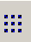. Geben Sie dann die Filterbedingung ein und klicken Sie auf ANWENDEN und auf OK. Um den Filter aufzuheben, klicken Sie auf ANSICHT – ALLE ANZEIGEN oder das entsprechende Symbol 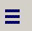.
Achtung: Falls Sie einen Filter auf mehr als ein Feld anwenden wollen, müssen Sie einen Tabellenfilter  verwenden.

Sie können beim Eingeben von Filterkriterien alle Ziffern und Buchstaben verwenden, die auch normalerweise in dem Feld zulässig sind. Zudem können Sie bestimmte Sonder- und Rechenzeichen angeben. Nachstehend sehen Sie beispielhafte Angaben, die Sie benutzen können:

Bedeutung | Beispielausdruck | Angezeigte Datensätze
Ist gleich | 377 | Nummer 377
Intervall | 1100..2100  ..2500  ..31 12 00  P8.. | Nummer 1100 bis 2100  Bis einschließlich 2500  Datum bis und einschließlich 31.12.00  Daten zur Buchhaltungsperiode 8 und folgende
Und | <2000&>1000 | Nummern kleiner als 2000 und größer als 1000.  Das Zeichen & kann nicht allein in Verbindung mit zwei Nummern verwendet werden, da kein Datensatz zwei Nummern gleichzeitig aufweisen kann.
Größer/gleich | >=1200 | Datensatznummern ab einschließlich 1200 aufwärts
Beliebig viele Zeichen  (oder auch keine) | *Co*  *Co  Co* | Texte, die die Zeichenfolge "Co" enthalten.  Texte, die mit der Zeichenfolge "Co" enden.  Texte, die mit der Zeichenfolge "Co" beginnen.
? | H?ser | Haser, Huser… (? Steht für jedes mögliche Zeichen)

Übersicht über die Belegung der Funktionstasten
F1 Hilfe
F2 Datensatz umbenennen
F3 neuen Datensatz erstellen
F4 Datensatz löschen
F5 Übersicht öffnen aus einem Datensatz heraus (z. B. alle Debitoren)
F7 Feldfilter setzen
Esc aktuelles Fenster schließen (hilft auch manchmal, wenn das Programm „hängt“)
Pos1 zum ersten Datensatz springen
Ende zum letzten Datensatz springen

LearningApps-Übungen zum Umgang mit Navision
Arbeitsauftrag 20 Minuten
Bearbeiten Sie die Aufgaben in den nachfolgend angegebenen LearningApps.

Übung 1: Die Module im Überblick
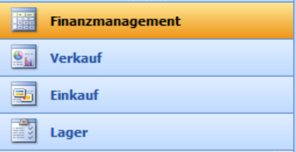
Ordnen Sie bei dieser Übung typische Tätigkeiten in der Übungsfirma den Modulen in Navision zu.
https://learningapps.org/watch?v=ppzp6w24t18



Übung 2: Grundlegende Tipps
Entscheiden Sie sich bei dieser Übung für eine richtige Antwort.
https://learningapps.org/watch?v=pc631fx4c18


Übung 3: Die Symbolleiste
Ordnen Sie bei dieser Übung Elemente der Symbolleiste der richtigen Bedeutung zu.
https://learningapps.org/watch?v=p3ox52u0j18

Offene Fragen:


Ich-kann-Liste
Bitte schätzen Sie Ihr VORWISSEN ein |  | Bitte beurteilen Sie NACH Bearbeitung der Aufgabe.
  für Beginner  Bearbeiten Sie die Aufgabe  A: Rechercheübung NIVEAU A  Aufgabe gelöst und Ergebnisse verglichen? ja  Ich kann  in Navision mit kleiner Hilfestellung einfache Daten ermitteln. |  | Der Schwierigkeitsgrad der Aufgabe A  war für mich  zu einfach.  genau richtig.  zu schwierig.
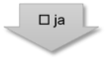
für Fortgeschrittene

Bearbeiten Sie die Aufgabe  B: Rechercheübung NIVEAU B  Aufgabe gelöst und Ergebnisse verglichen? ja  Ich kann  in Navision ohne Hilfestellung einfache Daten ermitteln. |  | Der Schwierigkeitsgrad der Aufgabe B  war für mich  zu einfach.  genau richtig.  zu schwierig.
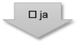
für Profis  Bearbeiten Sie die Aufgabe  C: Rechercheübung NIVEAU C  Aufgabe gelöst und Ergebnisse verglichen? ja  Ich kann  in Navision ohne Hilfestellung komplexere Daten ermitteln. |  | Der Schwierigkeitsgrad der Aufgabe C  war für mich  zu einfach.  genau richtig.  zu schwierig.

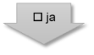
Gut gemacht!

Rechercheübung
Zur Übung mit der Integrierte Unternehmenssoftware (IUS) Navision stehen auf „Navision - Lokal“ die Daten unserer Übungsfirma zur Verfügung.

Nivau A
Arbeitsauftrag A 20 Minuten
Starten Sie die IUS und beantworten Sie die untenstehenden Fragen.

Fragen | Antwort | Lösungsweg
zum Modul Lager
Wie hoch ist der Lagerbestand des Artikels „…“? |  | Modul Lager – Artikel – Übersicht  - Beschreibung – Suche - „…“ eingeben - Erster – Lagerbestand ablesen
Welche Artikelnummer hat der Artikel „…“? |  | Modul Lager – Artikel – Übersicht - Beschreibung – Suche - „…“ eingeben - Erster – Artikelnummer ablesen
Wie hoch ist der Verkaufspreis des Artikels „…“? |  | Modul Lager – Artikel – Übersicht - Beschreibung – Suche - „…“ eingeben - Erster – VK-Preis ablesen
Wie hoch ist der Einkaufspreis des Artikels „…“? |  | Modul Lager – Artikel – Übersicht - Beschreibung – Suche - „…“ eingeben - Erster – EK-Preis ablesen
Modul Einkauf
Welche Kreditoren-Nummer hat der Lieferant „…“? |  | Modul Einkauf – Bestellungsabwicklung – Kreditoren – Übersicht - Name – Suche - „…“ eingeben - Erster – EK-Preis ablesen
Wie lautet die Telefonnummer des Lieferanten „…“? |  | Modul Einkauf – Bestellungsabwicklung – Kreditoren – Übersicht - Name – Suche - „…“ eingeben - Erster - OK - Kreditorenkarte Register Kommunikation – Telefonnummer ablesen
Modul Verkauf
Wie heißt der Kunde mit der Kunden-Nummer „…“? |  | Modul Verkauf – Auftragsabwicklung – Debitoren – Übersicht - Nr. – Suche - „…“ eingeben - Erster – Name ablesen
Wie lautet die Adresse des Kunden „…“? |  | Modul Verkauf – Auftragsabwicklung – Debitoren – Übersicht - Name. – Suche - „…“ eingeben - Erster – Adresse ablesen
Modul Finanzmanagement
Wie lautet die Bezeichnung des Kontos mit der Kontonummer „…“? |  | Modul Finanzmanagement – Finanzbuchhaltung – Kontenplan –- Nr. – Suche - „…“ eingeben - Erster –Kontonummer ablesen
Wie hoch ist der aktuelle Wert des Kontos „Gebäude“? |  | Modul Finanzmanagement – Finanzbuchhaltung – Kontenplan – Name – Suche - „Gebäude“ eingeben - Erster –- Saldo ablesen
Wie hoch ist der aktuelle Wert des Kontos „Bank“? |  | Modul Finanzmanagement – Finanzbuchhaltung – Kontenplan - Name – Suche - „Bank“ eingeben - Erster –- Saldo ablesen

Niveau B
Arbeitsauftrag B 15 Minuten
Starten Sie die IUS. Beantworten Sie die untenstehenden Fragen und notieren Sie sich den Lösungsweg.
Fragen | Antwort | Lösungsweg
Wie heißt der Kreditor des Artikels „…“?
Wie hoch ist der offene Posten beim Kunden „…“?
Wie hoch war der Rechnungsbetrag der Rechnung mit der Rechnungs-Nr. „…“?
Welche Artikel wurden mit der Rechnungs-Nr. „…“ ausgeliefert?
Wie hoch ist der offene Posten beim Lieferanten „…“?
Wie ist die Zahlungsbedingung beim Lieferanten „…“?
Wie lange ist die Beschaffungszeit beim Artikel „…“?
An welchen Kunden ging das Angebot mit der Nr. „…“?
Wie hoch ist der Einkaufspreis von Artikel „…“?

Niveau C
Arbeitsauftrag C 15 Minuten
Starten Sie die IUS. Beantworten Sie die untenstehenden Fragen und notieren Sie sich den Lösungsweg.

Fragen | Antwort | Lösungsweg
Welche Artikel haben wir unserem Kunden „…“ am „…“ angeboten?
Welches ist die Nummer des nächsten freien Auftrages, die wir verwenden könnten?
Welche Autos gehören zum Fuhrpark?
Welcher Kunde hat im Jahr 20xx den meisten Umsatz gemacht?
Welchen Betrag schulden wir unseren Lieferanten insgesamt?

Welche fünf Artikel haben wir im Jahr 20xx am meisten verkauft?
Bei welchem Lieferanten haben wir mit der Bestell-Nr. „…“ bestellt?
Welchen Buchwert hat das Anlagegut „…“?
Wie heißt unser Hauptlieferant für Waren?

Von welchem Artikel haben wir die größte Anzahl auf Lager?
Wie hoch ist der Betrag der noch zu zahlenden Rechnungen unserer Kunden?
Welche Anlagenummer hat das Anlagegut „…“?
Wie hoch waren die Anschaffungskosten des Anlagegutes Nr. „…“?

Der Verkaufsprozess in Navision


Gehen Sie bei den Übungen wie folgt vor:

- Starten Sie Ihr QM-Handbuch als Hilfsmittel zur Bearbeitung. Wählen Sie jeweils das entsprechende Modul aus.
- Starten Sie die IUS (Navision) und öffnen Sie Ihren Übungsfirmenmandanten.

- Bearbeiten Sie die Aufgabe wie im QM-Handbuch vorgegeben und drucken Sie alle erstellten Belege aus.

- Notieren Sie Ihre Fragen, die bei der Bearbeitung entstehen und die Sie noch klären möchten!

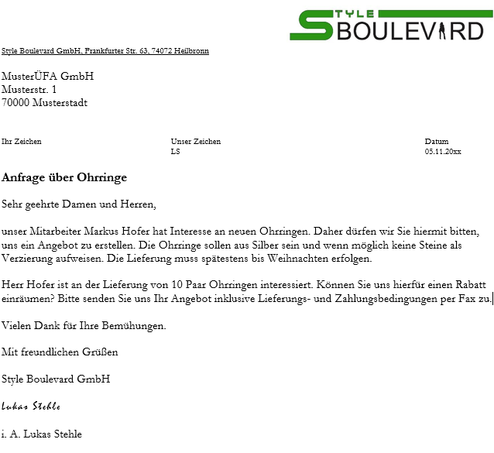
Ausgangssituation
Sie arbeiten in der Abteilung Warenwirtschaft der MusterÜFA GmbH und haben beiliegendes Schreiben der Style Boulevard GmbH zur weiteren Bearbeitung erhalten.



Arbeitsauftrag: Angebot erstellen

- Beschreiben Sie den Beleg.
Belegart | Eigen- oder Fremdbeleg? | Prozess | Abteilung mit Begründung | Nachfolgende Arbeitsschritte
 | Eigenbeleg  Fremdbeleg | Einkaufsprozess  Verkaufsprozess  sonstiger Beleg

  - Überprüfen Sie, ob wir den gewünschten Artikel im Sortiment führen.
Meine Vorgehensweise „Führen wir den Artikel im Sortiment?“:

- Wir führen gewünschten den Artikel
Wir haben den Artikel nicht im Sortiment Artikel anlegen
  - Prüfen Sie, ob der Debitor Style Boulevard GmbH bereits in der IUS angelegt ist. Erfassen Sie ggf. Style Boulevard als neuen Debitor mit der Hilfe von ZET5. Informieren Sie sich zudem über die geltenden Zahlungs- und Lieferungsbedingungen der MusterÜFA GmbH.

Meine Vorgehensweise „Ist der Debitor bereits angelegt?“:

Der Debitor ist bereits angelegt Der Debitor muss noch angelegt werden Debitor anlegen

Allgemeine Informationen zum Debitor finde ich unter:
www._________________________

Meine Vorgehensweise „Wie lauten unseren Zahlungs- und Lieferungsbedingungen?“:

Meine Vorgehensweise „Wie lege ich einen Debitor an?“:

  - Erstellen Sie ein Angebot und drucken Sie es aus.
Meine Vorgehensweise „Wie erstelle ich ein Angebot?“:
Offene Fragen:


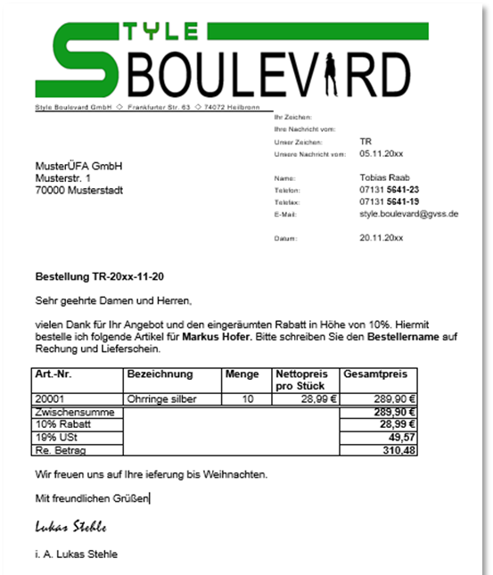
Am 22.11.20xx erhalten Sie folgenden Beleg der Style Boulevard GmbH zur Bearbeitung.

Arbeitsauftrag: Auftragsbestätigung, Lieferschein und Rechnung erstellen

- Beschreiben Sie den Beleg
Belegart | Eigen- oder Fremdbeleg? | Prozess | Abteilung mit Begründung | Nachfolgende Arbeitsschritte
 | Eigenbeleg  Fremdbeleg | Einkaufsprozess  Verkaufsprozess  sonstiger Beleg

  - Vergleichen Sie die Bestellung mit Ihrem Angebot.
Auf folgende Punkte muss ich bei einem Vergleich von Angebot und Bestellung achten:

Angebot und Bestellung stimmen überein
Angebot und Bestellung stimmen nicht überein Rücksprache GL

  - Wandeln Sie Ihr Angebot in eine Auftragsbestätigung um.
Meine Vorgehensweise „Wie wandele ich ein Angebot in eine Auftragsbestätigung um?“:

  - Überprüfen Sie, ob ausreichend Artikel auf Lager sind.
Meine Vorgehensweise „Sind ausreichend Artikel auf Lager?“:

  - Erstellen Sie Lieferschein und Rechnung und bereiten Sie die Ablage sowie den Versand vor.
Meine Vorgehensweise „Wie erstelle ich Lieferschein und Rechnung?“:

Ablage in: ______________________________

Meine Vorgehensweise „Wie versende ich Dokumente?“:

Offene Fragen:

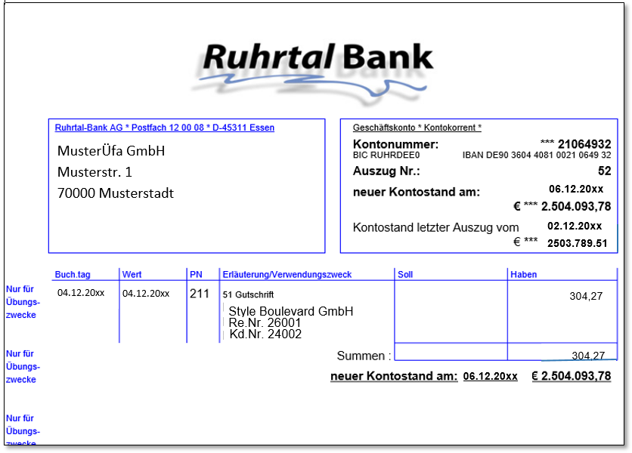
Sie arbeiten in der Abteilung Finanzmanagement der MusterÜFA GmbH und haben folgenden Beleg zur weiteren Bearbeitung erhalten.

Arbeitsauftrag: Kontoauszug Buchen

- Beschreiben Sie den Beleg
Belegart | Eigen- oder Fremdbeleg? | Prozess | Abteilung mit Begründung | Nachfolgende Arbeitsschritte
 | Eigenbeleg  Fremdbeleg | Einkaufsprozess  Verkaufsprozess  sonstiger Beleg

  - Vergleichen Sie den Saldo des Kontos Bank in der IUS mit dem Kontostand des Auszugs.
Meine Vorgehensweise „Stimmen das Saldo des Kontos Bank in der IUS mit dem Kontostand des Kontoauszugs überein?“
Spalte | Eintragungen
Buchungsdatum
Belegart
Belegnr.
Externe Belegnummer
Kontoart
Kontonr.
Gegenkontoart
Gegenkontonr.
Ausgleich-Belegnr.
Betrag
Beschreibung
Der Kontosand des Auszugs und das Saldo des Kontos Bank in der IUS stimmen überein
Der Kontosand des Auszugs und das Saldo des Kontos Bank in der IUS stimmen nicht überein Rücksprache GL

  - Tragen Sie die Position des Kontoauszugs auf dem Buchungsblatt ein.
Meine Vorgehensweise „Wie fülle ich ein Buchungsblatt aus?“
Weiteres Vorgehen mit Abstimmung und Buchung des Kontoauszugs siehe QMH.

Ablage in: ______________________________

Offene Fragen:

Quellenangabe

Die Bilder stammen aus folgenden Quellen:

https://pixabay.com/de

Microsoft Visio; Microsoft Dynamics NAV; Nutzung mit Genehmigung von Microsoft.

ZET 5; Nutzung mit Genehmigung der Zentralstelle des Deutschen ÜbungsFirmenRings

Autorinnen
Stefanie Lotter, Anja Volz
(Mitglieder der Arbeitsgruppe Übungsfirmen am Zentrum für Schulqualität und Lehrerbildung Baden-Württemberg)

Oktober 2020

